데이터 통신 기말고사 MATLAB 실습

201810923

김지영

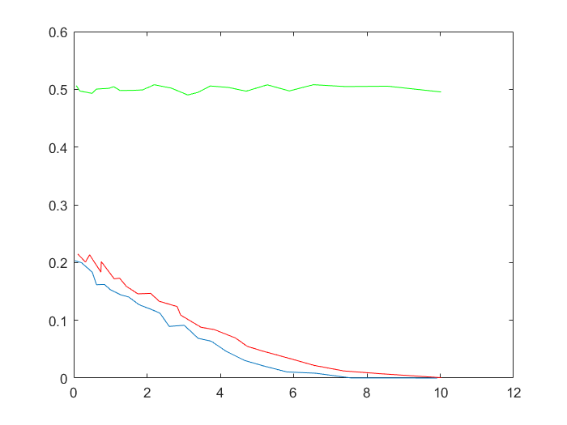

- BER-SNR curve graph (blue: QAM, Coded; red: QAM, Uncoded; green: 16QAM, Uncoded)

동일하게 channel coding을 적용하지 않은 상태에서, QAM 방식이 16QAM 방식보다 같은 BER을 만족시키기 위한 SNR이 더 낮습니다. 그리고 동일한 Modulation(QAM)에서, Coding scheme(1/2 Convolutional Code)가 적용된 방식이 Uncoded 방식보다 같은 BER을 만족시키기 위한 SNR이 더 낮습니다. 따라서, 같은 BER을 만족시키기 위한, SNR 값은

QAM & 1/2 Convolutional Code < QAM & Uncoded < 16QAM & Uncoded 입니다.